Библиотека Пермского нефтяного колледжа
С открытием в 1938 году геологоразведочного техникума одновременно организуется библиотека учебного заведения. Основой библиотечного фонда послужили книги, переданные из Очерского индустриального техникума и других библиотек. В тяжелые военные и послевоенные годы библиотека не прекращала свою деятельность. В 70-80 –е годы в техникуме открываются новые специальности, и библиотека начинает свое новое развитие. В фонде появляется литература по другим специальностям, библиотека переезжает в новое помещение, где предусмотрен читальный зал, книгохранилище, места для работы сотрудников становятся более удобными. Всё это располагается на 2-х этажах. В 1993 году техникум переименован в колледж и это открывает новые перспективы в развитии библиотеки, выделяются дополнительные средства на приобретение новой литературы. В это время активно начинается внедрение новых технологий. Приобретаются компьютеры, современная техника, которая помогает сотрудникам библиотеки упростить библиотечные процессы. Создаются электронные ресурсы, электронные базы данных, создаётся электронный каталог. Фонд библиотеки обогащается учебно-методической литературой не только в традиционной форме, но и на электронных носителях.
Все эти годы библиотека обслуживала сотрудников и студентов дневного и заочного отделений, а также студентов и преподавателей филиалов колледжа, которые находились: в Палазне, Чернушке, Осе, Краснокамске, Ижевске и Игре. Сейчас библиотека в течении года обслуживает более 1200 читателей, выдаёт более 37 тысяч книг.
Сегодня перед библиотекой Пермского нефтяного колледжа стоят следующие задачи:
-формирование книжного фонда в соответствии с новыми стандартами 3-его поколения;
-участие в учебно-воспитательной работе;
-обучение читателей современным поискам информации, воспитание библиотечной культуры.
Библиотечный фонд насчитывает 27000 печатных единиц, более 5000 периодических изданий, а также фонд электронных документов. Фонд библиотеки постоянно обновляется.
Читателям библиотеки, в течение учебного года выдается более 37000 печатных единиц, выполняется до 4500 различного рода библиографических справок, делается более 100 тематических подборок, оформляется свыше 30 тематических выставок, а также открытых просмотров и дней информаций.
В зале имеется 30 посадочных мест, где студенты могут заняться самоподготовкой. Для ознакомления с фондом библиотеки, можно обратиться к справочно-библиографическому аппарату, который состоит из алфавитного, систематического и электронного каталогов. Библиотека снабжена компьютерами с выходом в ИНТЕРНЕТ, принтерами, ксероксами. Имеется фонд справочно-библиографических документов, журналов и газет.
Услуги библиотеки.
Бесплатное предоставление преподавателям, сотрудникам и студентам:
-полной информации о наличии документов в фонде библиотеки через систему каталогов, картотек и других форм библиотечного информирования;
-консультационную помощь в поиске документов электронных баз данных;
-возможность получать документы во временное пользование из библиотечного фонда;
-доступ к электронным ресурсам;
-тематическая подборка книг и журналов из фонда библиотеки.

Режим работы библиотеки -9-00 д о 17-00
Выходной день суббота, воскресенье
Сотрудники
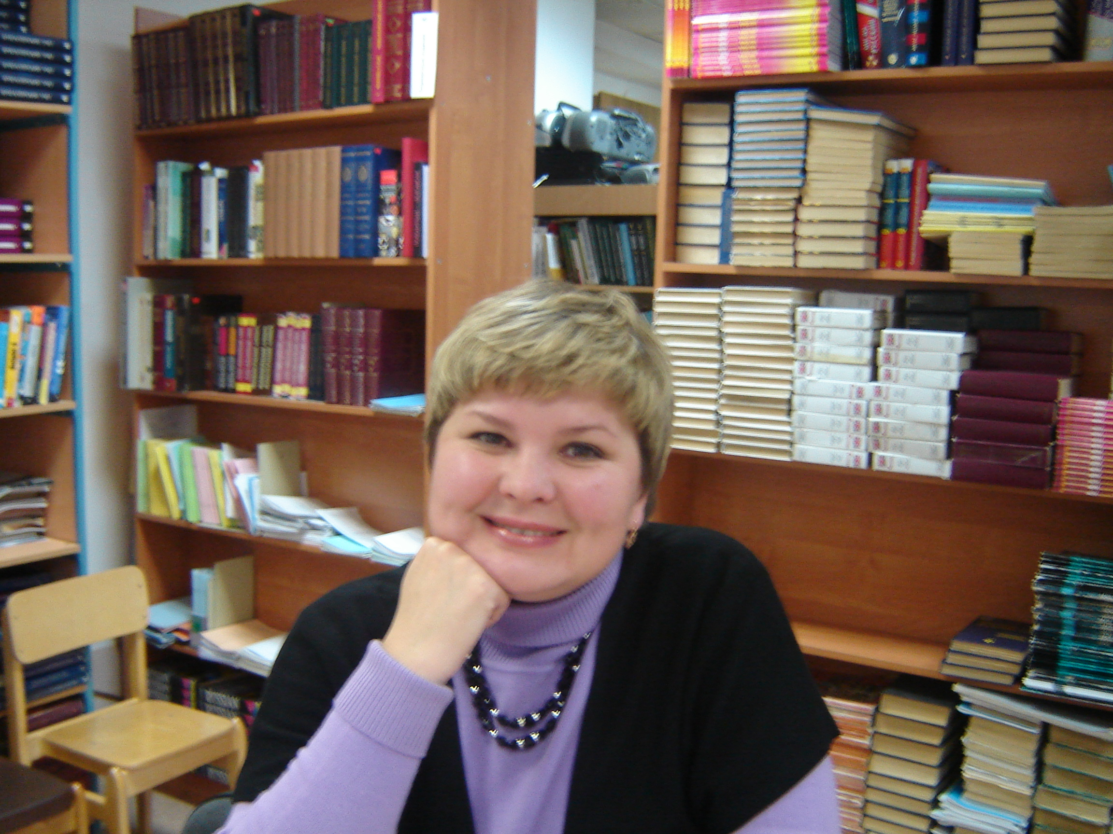
Тархова Елена Владимировна – заведующая библиотекой
Шаврина Галина Алексеевна – библиотекарь

